Resolución del Pleno del Instituto de Transparencia, Acceso a la Información Pública y Protección de Datos Personales del Estado de México y Municipios, con domicilio en Metepec, Estado de México, de fecha trece de noviembre de dos mil diecinueve.
VISTO el expediente formado con motivo del recurso de revisión 07212/INFOEM/IP/RR/2019, promovido por una persona de manera anónima, en lo sucesivo EL RECURRENTE, en contra de la respuesta emitida por el Ayuntamiento de Temascaltepec, en lo sucesivo EL SUJETO OBLIGADO, se procede a dictar la presente resolución con base en lo siguiente:
RESULTANDO
- En fecha uno de agosto de dos mil diecinueve, EL RECURRENTE presentó a través del Sistema de Acceso a la Información Mexiquense, en lo subsecuente EL SAIMEX ante EL SUJETO OBLIGADO, la solicitud de acceso a la información pública, a la que se le asignó el número 00044/TMASCALT/IP/2019, mediante la cual requirió por dicha vía:
“Solicito se me proporciones la siguiente información: 1. Presupuesto total asignado a la Contraloría Interna Municipal durante los ejercicios 2016, 2017, 2018 y 2019 (aprobado y sus modificaciones). 2. Número de servidores públicos adscritos a la Contraloría Interna Municipal, indicando la información correspondiente al 31 de diciembre de los años 2016, 2017, 2018 y al 31 de marzo de 2019. 3. Organigrama autorizado (legible) de la Contraloría Interna Municipal correspondiente a los ejercicios fiscales 2016, 2017, 2018 y 2019 (incluyendo el acta de sesión de cabildo en la cual fue autorizado). 4. Número de servidores públicos adscritos a la Contraloría Interna Municipal, que contaban con certificación de competencia laboral expedida por el Instituto Hacendario del Estado de México y/o por el Consejo Nacional de Normalización y Certificación de Competencias Laborales, presentando la información por años: 2016, 2017, 2018 y 2019. 5. Sueldo neto anual percibido por el titular de la Contraloría Interna Municipal, mostrando la información correspondiente a los años 2016, 2017, 2018 y 2019. 6. Total de egresos del capítulo 1000 “Servicios Personales” de los ejercicios 2016, 2017 y 2018, ejercidos por la Contraloría Interna Municipal y presupuesto programado para 2019 para este mismo rubro por la Contraloría Interna Municipal. 7. Perfiles de puestos correspondientes de los servidores públicos adscritos a la Contraloría Interna Municipal, y en caso de existir la información, indicar si los mismos tuvieron modificaciones derivado de la entrada en vigor de la Ley de Responsabilidades Administrativas del Estado de México.” (Sic)
- De las constancias que obran en el expediente electrónico del SAIMEX, el Titular de la Unidad de Transparencia, mediante el folio número 00044/TMASCALT/IP/2019/TSP/0001, en fecha dos de agosto de dos mil diecinueve, turnó el requerimiento de información al Contralor Interno Municipal, en su calidad de Servidor Público Habilitado, a fin de colmar la solicitud de acceso a la información; tal y como, se aprecia en la siguiente imagen:
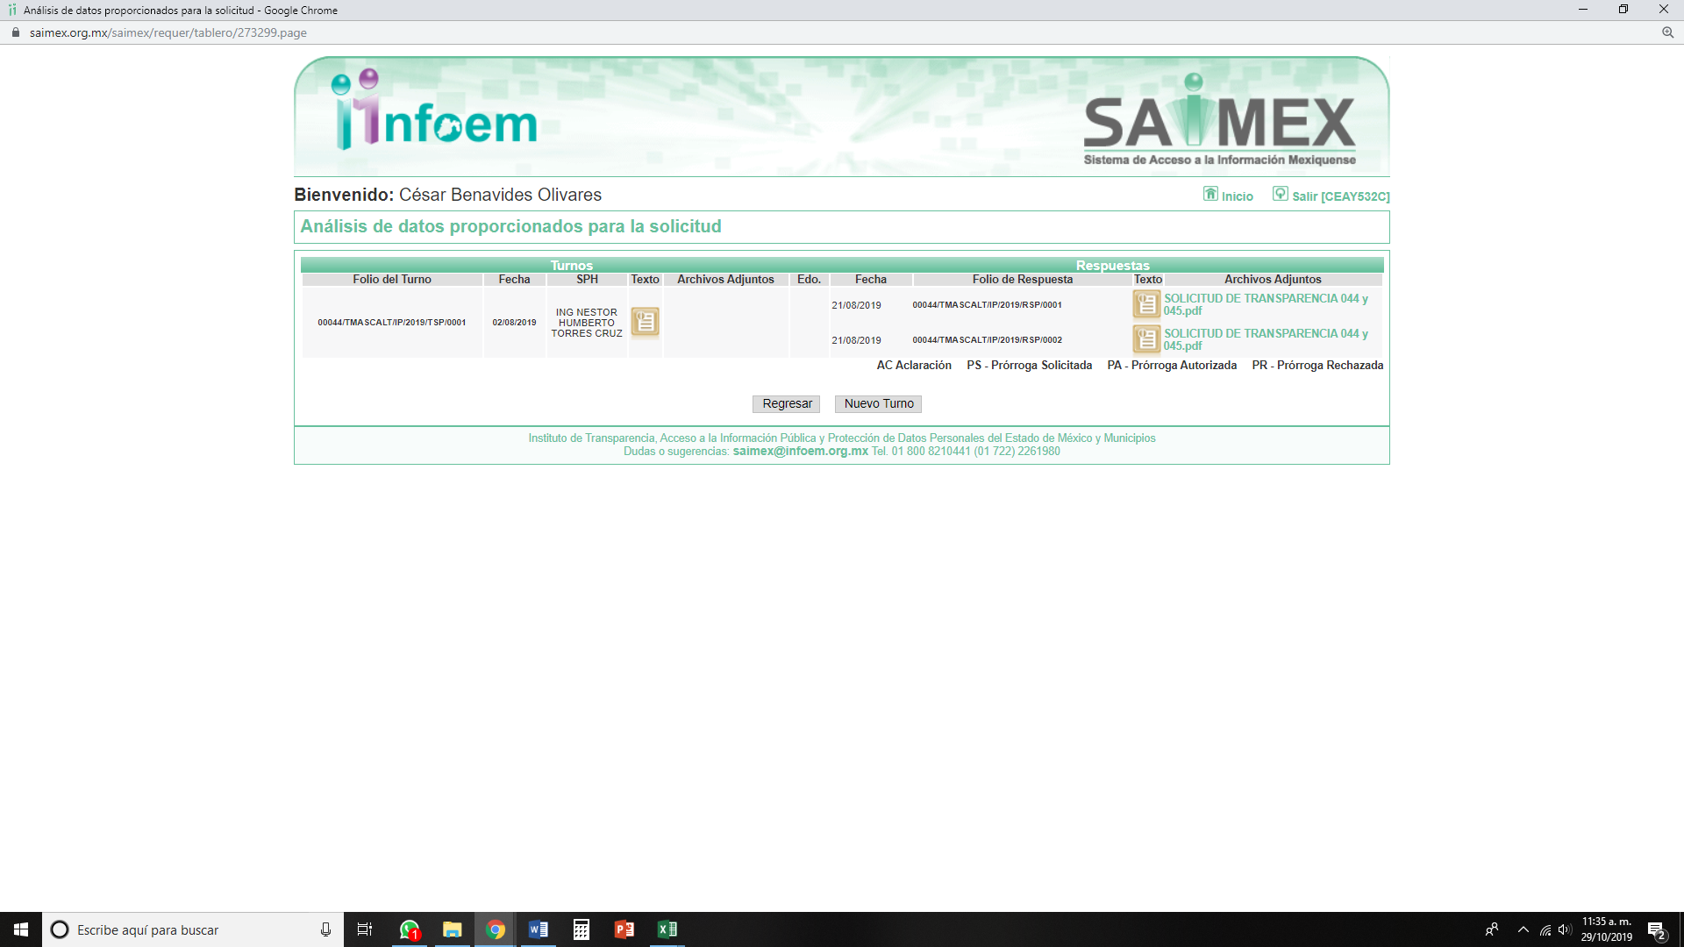
- Posteriormente, el día veintiuno de agosto de dos mil diecinueve, EL SUJETO OBLIGADO dio respuesta a la solicitud de acceso a la información pública requerida por EL RECURRENTE, en los siguientes términos:
“Buena Tarde en atención al requerimiento de Información con Numero de Solicitud 00044/TMASCALT/IP/2019, a través del Sistema de Acceso a la Información Mexiquense, (SAIMEX), la Unidad de Transparencia giro oficio correspondiente a la Contraloria Interna, misma que proporciona la siguiente respuesta en coordinación con la Tesorería Municipal y se adjunta el archivo con la Información Solicitada: A quien corresponda, a través del presente, me permito enviar a Usted la información requerida a través de la solicitud número 00044/TMASCALT/IP/2019. Sin más por el momento estoy a sus ordenes en la Unidad de Transparencia.” (Sic)
Asimismo, adjuntó a su respuesta el siguiente archivo electrónico:
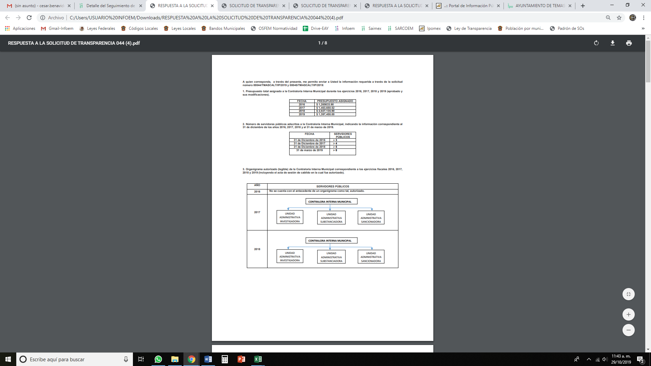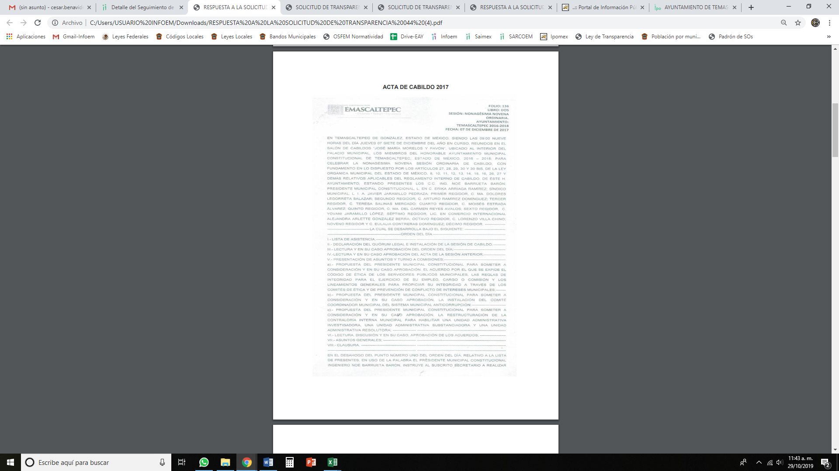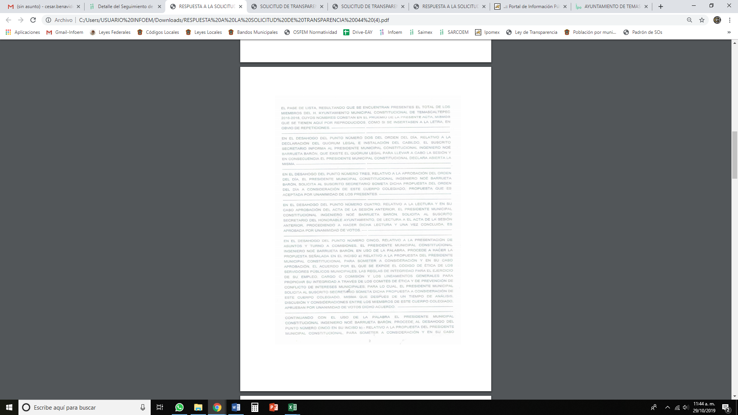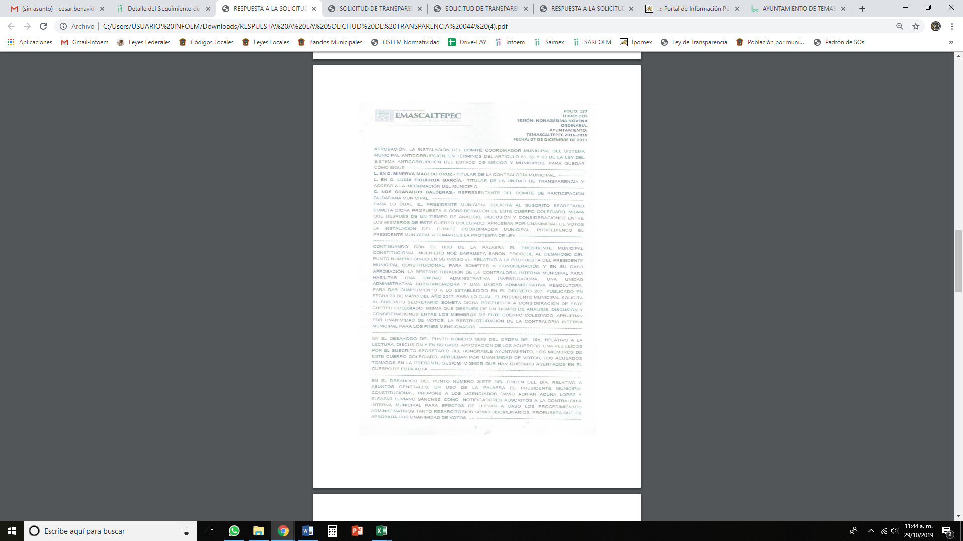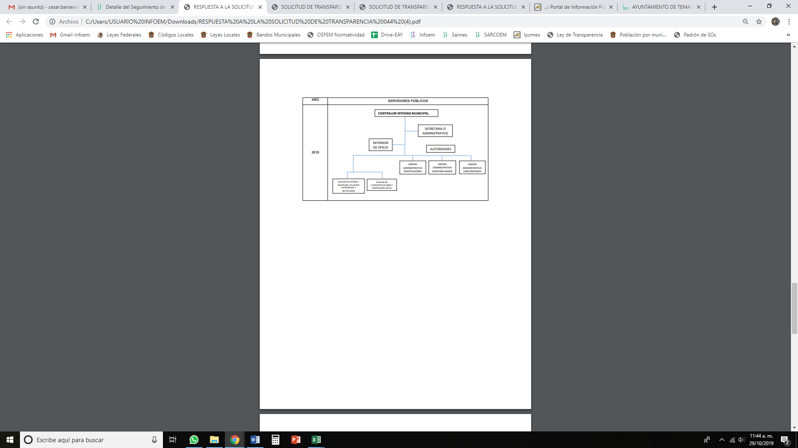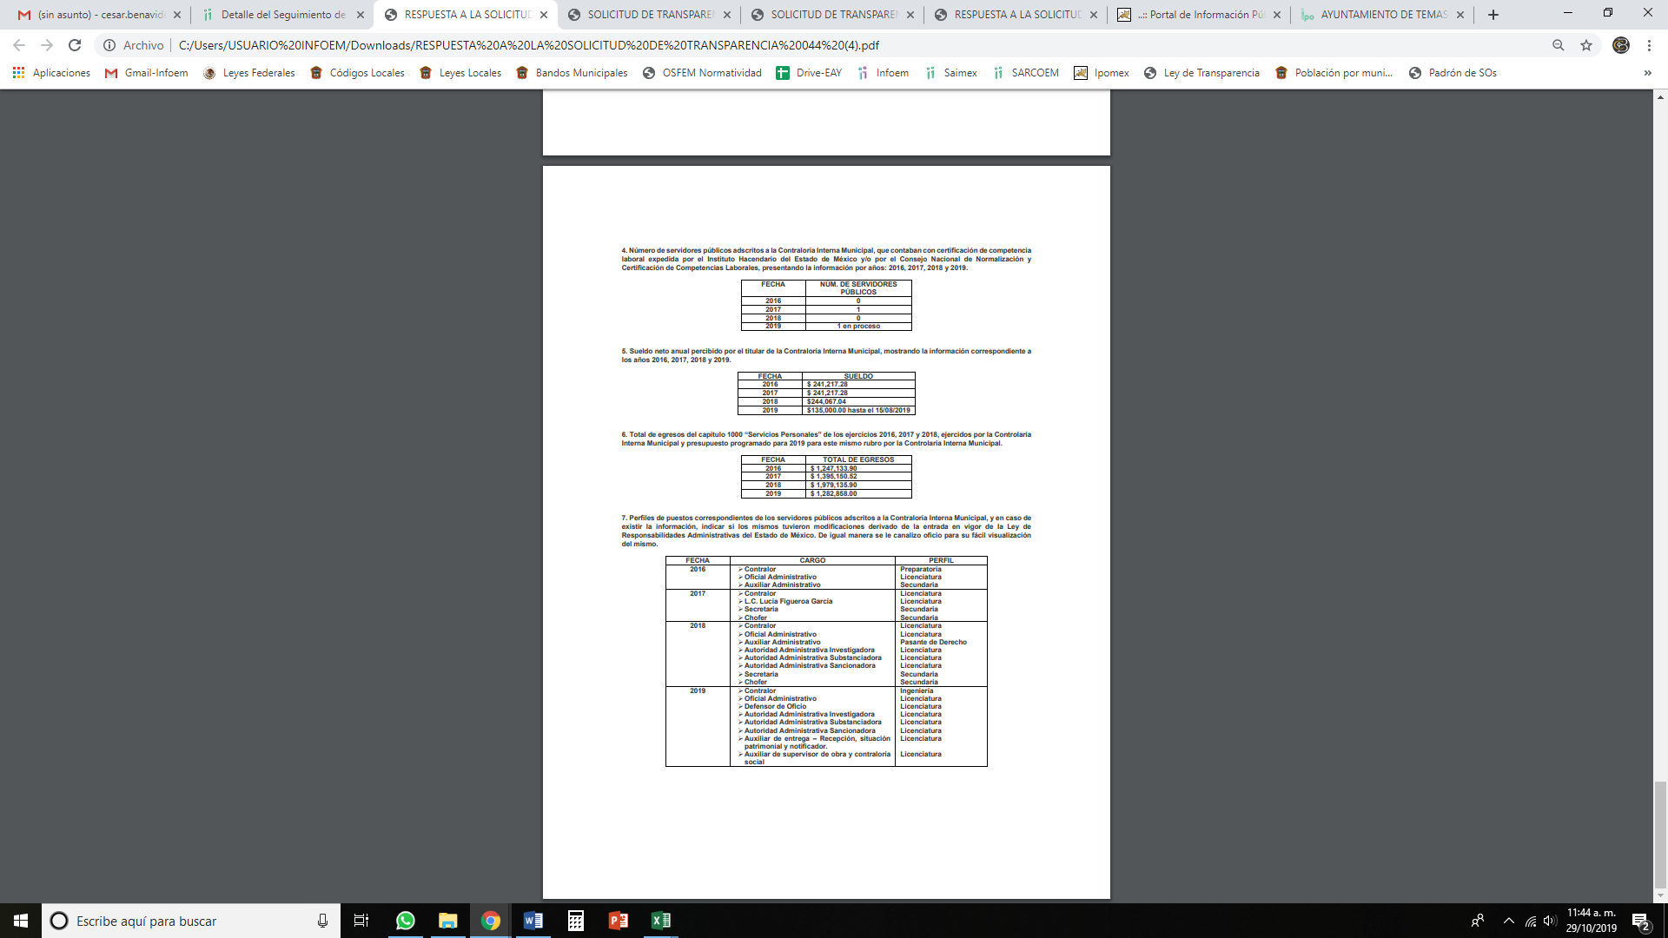
- Inconforme con la respuesta del SUJETO OBLIGADO, en fecha nueve de septiembre de dos mil diecinueve, EL RECURRENTE, a través del SAIMEX, interpuso el recurso de revisión objeto del presente estudio, al que se le asignó el número al rubro citado, en el que señaló como acto impugnado, lo siguiente:
“Solicitud de información 00044/TMASCALT/IP/2019.” (Sic)
Asimismo, EL RECURRENTE indicó como razones o motivos de inconformidad:
“De acuerdo a los artículos 176, 178, 179 fracción V, de la Ley de Transparencia y Acceso a la Información Pública del Estado de México y Municipios (en adelante Ley de Transparencia), interpongo el presente recurso de revisión, por lo siguiente: 1. La solicitud de información 00044/TMASCALT/IP/2019 ingresó vía SAIMEX el 01 de agosto de 2019. 2. El 21 de agosto de 2019, se dio respuesta vía Sistema de Acceso a la Información Mexiquense (SAIMEX) a la solicitud, sin embargo, respecto del punto número 7, en el que se solicitaron los perfiles de puestos correspondientes de los servidores públicos adscritos a la Contraloría Interna Municipal, y en caso de existir la información, indicar si los mismos tuvieron modificaciones derivado de la entrada en vigor de la Ley de Responsabilidades Administrativas del Estado de México, la información enviada no es la que se establece en el artículo 92 fracción XII de la Ley de Transparencia y Acceso a la Información Pública del Estado de México y Municipios, mismo que debe estar publicado en la Plataforma IPOMex (no encontrándose requisitado, razón por la cual se solicitó vía SAIMex), con las características solicitadas en los “Lineamientos Técnicos para la Publicación, Homologación y Estandarización de la información establecida en el Título Quinto, Capítulos II, III y IV, y el Título Noveno de la Ley de Transparencia y Acceso a la Información Pública del Estado de México y Municipios; adicional de aquella contemplada en el Título Quinto de la Ley General de Transparencia y Acceso a la Información Pública”, asimismo, no se indica si los mismos tuvieron modificaciones derivado de la entrada en vigor de la Ley de Responsabilidades Administrativas del Estado de México. Por lo anterior, me permito solicitar el presente recurso de revisión, a fin de que se me envíe la información faltante o en su caso la resolución que confirme la inexistencia de la misma, conforme a lo establecido en el artículo 169 fracción II de la Ley de Transparencia. Lo anterior, tomando en cuenta que de conformidad a lo preceptuado en el último párrafo del artículo 19 de la Ley en comento que señala “Si el sujeto obligado, en el ejercicio de sus atribuciones, debía generar, poseer o administrar la información, pero ésta no se encuentra, el Comité de transparencia deberá emitir un acuerdo de inexistencia, debidamente fundado y motivado, en el que detalle las razones del por qué no obra en sus archivos”; asimismo, el artículo 20 señala que “Ante la negativa del acceso a la información o su inexistencia, el sujeto obligado deberá demostrar que la información solicitada está prevista en alguna de las excepciones contenidas en esta Ley o, en su caso, demostrar que la información no se refiere a alguna de sus facultades, competencias o funciones.” (Sic)

Asimismo, EL RECURRENTE adjuntó a su recurso de revisión el documento remitido como respuesta por parte del SUJETO OBLIGADO, mismo que no se plasma en obvio de repeticiones innecesarias; máxime que es del conocimiento de las partes.
- En fecha nueve de septiembre de dos mil diecinueve, el recurso de que se trata se envió electrónicamente al Instituto de Transparencia, Acceso a la Información Pública y Protección de Datos Personales del Estado de México y Municipios y con fundamento en el artículo 185, fracción I de la Ley de Transparencia y Acceso a la Información Pública del Estado de México y Municipios, se turnó, a través del SAIMEX, a la Comisionada EVA ABAID YAPUR, a efecto de que decretara su admisión o desechamiento.
- En fecha trece de septiembre de dos mil diecinueve, atento a lo dispuesto en el artículo 185, fracciones I, II y IV, de la Ley de Transparencia y Acceso a la Información Pública del Estado de México y Municipios, se acordó la admisión a trámite del referido recurso de revisión, así como la integración del expediente respectivo, mismo que se puso a disposición de las partes, para que en el plazo máximo de siete días hábiles, EL RECURRENTE realizara manifestaciones, alegatos y ofreciera las pruebas que a su derecho conviniera y, en el caso del SUJETO OBLIGADO, para que exhibiera el Informe Justificado correspondiente.

- De las constancias que obran en el SAIMEX, se desprende que, EL SUJETO OBLIGADO no rindió su Informe Justificado; por su parte, EL RECURRENTE no presentó manifestaciones, alegatos ni ofreció los medios de prueba que a su derecho convinieran.
- Una vez analizado el estado procesal que guardaba el expediente, en fecha ocho de octubre de dos mil diecinueve, la Comisionada Ponente acordó el cierre de instrucción; así como, la remisión del mismo a efecto de ser resuelto, de conformidad con lo establecido en el artículo 185, fracciones VI y VIII de la Ley de Transparencia y Acceso a la Información Pública del Estado de México y Municipios;
- En fecha veintiocho de octubre de dos mil diecinueve, la Comisionada Ponente acordó ampliar el plazo para resolver el recurso de revisión de mérito, por un periodo de hasta quince días hábiles, de conformidad con el artículo 181, tercer párrafo de la Ley de Transparencia y Acceso a la Información Pública del Estado de México y Municipios; y,
CONSIDERANDO
- Competencia. Este Instituto de Transparencia, Acceso a la Información Pública y Protección de Datos Personales del Estado de México y Municipios, es competente para conocer y resolver el presente recurso, conforme a lo dispuesto en el artículo 6, Apartado A, de la Constitución Política de los Estados Unidos Mexicanos; el artículo 5, párrafos vigésimo segundo, vigésimo tercero y vigésimo cuarto, fracciones IV y V, de la Constitución Política del Estado Libre y Soberano de México; los artículos 2, fracción II, 13, 29, 36, fracciones I y II, 176, 178, 179, 181, párrafo tercero y 185, de la Ley de Transparencia y Acceso a la Información Pública del Estado de México y Municipios, y los artículos 9, fracciones I y XXIV y 11 del Reglamento Interior del Instituto de Transparencia, Acceso a la Información Pública y Protección de Datos Personales del Estado de México y Municipios.
- Interés. El recurso de revisión fue interpuesto por parte legítima en atención a que fue presentado por EL RECURRENTE, quien formuló la solicitud de información pública número 00044/TMASCALT/IP/2019.
- Oportunidad. El recurso de revisión fue interpuesto dentro del plazo de quince días hábiles, contados a partir del día siguiente al en que EL RECURRENTE tuvo conocimiento de la respuesta impugnada; tal y como, lo prevé el artículo 178 de la Ley de Transparencia y Acceso a la Información Pública del Estado de México y Municipios, que establece:
“Artículo 178. El solicitante podrá interponer, por sí mismo o a través de su representante, de manera directa o por medios electrónicos, recurso de revisión ante el Instituto o ante la Unidad de Transparencia que haya conocido de la solicitud dentro de los quince días hábiles, siguientes a la fecha de la notificación de la respuesta.
A falta de respuesta del sujeto obligado, dentro de los plazos establecidos en esta Ley, a una solicitud de acceso a la información pública, el recurso podrá ser interpuesto en cualquier momento, acompañado con el documento que pruebe la fecha en que presentó la solicitud.
En el caso de que se interponga ante la Unidad de Transparencia, ésta deberá remitir el recurso de revisión al Instituto a más tardar al día siguiente de haberlo recibido.”
En esa tesitura, atendiendo a que EL SUJETO OBLIGADO notificó la respuesta a la solicitud de acceso a la información pública el día veintiuno de agosto de dos mil diecinueve; así, el plazo de quince días hábiles que el artículo 178 de la Ley de la materia otorga al RECURRENTE para presentar el respectivo recurso de revisión, transcurrió del veintidós de agosto al once de septiembre de dos mil diecinueve, sin contemplar en el cómputo los días veinticuatro, veinticinco, treinta y uno de agosto, uno, siete y ocho de septiembre de dos mil diecinueve, por corresponder a sábados y domingos, considerados como días inhábiles, en términos del artículo 3, fracción X de la Ley de Transparencia y Acceso a la Información Pública del Estado de México y Municipios.
En ese tenor, si el recurso de revisión que nos ocupa, se interpuso el nueve de septiembre de dos mil diecinueve, éste se encuentra dentro de los márgenes temporales previstos en el precepto legal citado en el párrafo anterior y, por tanto, su interposición se considera oportuna.
- Procedibilidad. Se considera importante abordar el análisis de los requisitos de procedibilidad del Recurso de Revisión; así, tenemos que el artículo 180 de la Ley de Transparencia y Acceso a la Información Pública del Estado de México y Municipios, establece lo siguiente:
“Artículo 180. El recurso de revisión contendrá:
I. El sujeto obligado ante la cual se presentó la solicitud;
II. El nombre del solicitante que recurre o de su representante y, en su caso, del tercero interesado, así como la dirección o medio que señale para recibir notificaciones;
III. El número de folio de respuesta de la solicitud de acceso;
IV. La fecha en que fue notificada la respuesta al solicitante o tuvo conocimiento del acto reclamado, o de presentación de la solicitud, en caso de falta de respuesta;
V. El acto que se recurre;
VI. Las razones o motivos de inconformidad;
VII. La copia de la respuesta que se impugna y, en su caso, de la notificación correspondiente, en el caso de respuesta de la solicitud; y
VIII. Firma del recurrente, en su caso, cuando se presente por escrito, requisito sin el cual se dará trámite al recurso.
Adicionalmente, se podrán anexar las pruebas y demás elementos que considere procedentes someter a juicio del Instituto.
En ningún caso será necesario que el particular ratifique el recurso de revisión interpuesto.
En caso de que el recurso se interponga de manera electrónica no será indispensable que contengan los requisitos establecidos en las fracciones II, IV, VII y VIII.”
En principio, de una interpretación del artículo transcrito se observan los requisitos que deberán contener los recursos de revisión; sobre el particular, de la revisión del expediente electrónico del SAIMEX se desprende que la parte solicitante y ahora RECURRENTE, en ejercicio de su derecho de acceso a la información pública, no proporcionó su nombre completo para que sea identificada, ni se tiene la certeza sobre su identidad, lo que en estricto sentido provoca que no se colmen los requisitos establecidos en el citado artículo 180 de la Ley de Transparencia.
Empero, debe destacarse que el artículo 15 de Ley de Transparencia y Acceso a la Información Pública del Estado de México y Municipios prevé que toda persona tendrá acceso a la información sin necesidad de acreditar interés alguno o justificar su utilización, de lo que se infiere que para el ejercicio del derecho de acceso a la información pública, el nombre no es un requisito sine qua non que los particulares y, en su caso, los recurrentes deban señalar, por el contrario la Ley de Transparencia prevé en su artículo 155, párrafo segundo la posibilidad de que las solicitudes de información sean anónimas, con nombre incompleto o seudónimo.
Correlativo a ello, cabe mencionar que los artículos 6, Apartado A, de la Constitución Política de los Estados Unidos Mexicanos y 5 párrafos vigésimo segundo, vigésimo tercero y vigésimo cuarto de la Constitución Política del Estado Libre y Soberano de México, garantizan el ejercicio del derecho de acceso a la información pública, toda vez que disponen que toda persona sin necesidad de acreditar interés alguno o justificar su utilización, tendrá acceso gratuito a la información pública; preceptos cuyo texto y sentido literal es el siguiente:
Constitución Política de los Estados Unidos Mexicanos
“Artículo 6o. La manifestación de las ideas no será objeto de ninguna inquisición judicial o administrativa, sino en el caso de que ataque a la moral, la vida privada o los derechos de terceros, provoque algún delito, o perturbe el orden público; el derecho de réplica será ejercido en los términos dispuestos por la ley. El derecho a la información será garantizado por el Estado.
Toda persona tiene derecho al libre acceso a información plural y oportuna, así como a buscar, recibir y difundir información e ideas de toda índole por cualquier medio de expresión.
Para efectos de lo dispuesto en el presente artículo se observará lo siguiente:
A. Para el ejercicio del derecho de acceso a la información, la Federación, los Estados y el Distrito Federal, en el ámbito de sus respectivas competencias, se regirán por los siguientes principios y bases:
I. Toda la información en posesión de cualquier autoridad, entidad, órgano y organismo de los Poderes Ejecutivo, Legislativo y Judicial, órganos autónomos, partidos políticos, fideicomisos y fondos públicos, así como de cualquier persona física, moral o sindicato que reciba y ejerza recursos públicos o realice actos de autoridad en el ámbito federal, estatal y municipal, es pública y sólo podrá ser reservada temporalmente por razones de interés público y seguridad nacional, en los términos que fijen las leyes. En la interpretación de este derecho deberá prevalecer el principio de máxima publicidad. Los sujetos obligados deberán documentar todo acto que derive del ejercicio de sus facultades, competencias o funciones, la ley determinará los supuestos específicos bajo los cuales procederá la declaración de inexistencia de la información.
II. La información que se refiere a la vida privada y los datos personales será protegida en los términos y con las excepciones que fijen las leyes.
III. Toda persona, sin necesidad de acreditar interés alguno o justificar su utilización, tendrá acceso gratuito a la información pública, a sus datos personales o a la rectificación de éstos.
IV. Se establecerán mecanismos de acceso a la información y procedimientos de revisión expeditos que se sustanciarán ante los organismos autónomos especializados e imparciales que establece esta Constitución.
V. Los sujetos obligados deberán preservar sus documentos en archivos administrativos actualizados y publicarán, a través de los medios electrónicos disponibles, la información completa y actualizada sobre el ejercicio de los recursos públicos y los indicadores que permitan rendir cuenta del cumplimiento de sus objetivos y de los resultados obtenidos.
VI. Las leyes determinarán la manera en que los sujetos obligados deberán hacer pública la información relativa a los recursos públicos que entreguen a personas físicas o morales.
VII. La inobservancia a las disposiciones en materia de acceso a la información pública será sancionada en los términos que dispongan las leyes.
VIII. La Federación contará con un organismo autónomo, especializado, imparcial, colegiado, con personalidad jurídica y patrimonio propio, con plena autonomía técnica, de gestión, capacidad para decidir sobre el ejercicio de su presupuesto y determinar su organización interna, responsable de garantizar el cumplimiento del derecho de acceso a la información pública y a la protección de datos personales en posesión de los sujetos obligados en los términos que establezca la ley.
…
La ley establecerá aquella información que se considere reservada o confidencial.”
Constitución Política del Estado Libre y Soberano de México
“Artículo 5. …
El derecho a la información será garantizado por el Estado. La ley establecerá las previsiones que permitan asegurar la protección, el respeto y la difusión de este derecho.
Para garantizar el ejercicio del derecho de transparencia, acceso a la información pública y protección de datos personales, los poderes públicos y los organismos autónomos, transparentarán sus acciones, en términos de las disposiciones aplicables, la información será oportuna, clara, veraz y de fácil acceso.
Este derecho se regirá por los principios y bases siguientes:
I. Toda la información en posesión de cualquier autoridad, entidad, órgano y organismos de los Poderes Ejecutivo, Legislativo y Judicial, órganos autónomos, partidos políticos, fideicomisos y fondos públicos estatales y municipales, así como del gobierno y de la administración pública municipal y sus organismos descentralizados, asimismo de cualquier persona física, jurídica colectiva o sindicato que reciba y ejerza recursos públicos o realice actos de autoridad en el ámbito estatal y municipal, es pública y sólo podrá ser reservada temporalmente por razones previstas en la Constitución Política de los Estados Unidos Mexicanos de interés público y seguridad, en los términos que fijen las leyes. En la interpretación de este derecho deberá prevalecer el principio de máxima publicidad. Los sujetos obligados deberán documentar todo acto que derive del ejercicio de sus facultades, competencias o funciones, la ley determinará los supuestos específicos bajo los cuales procederá la declaración de inexistencia de la información.
II. La información referente a la intimidad de la vida privada y la imagen de las personas será protegida a través de un marco jurídico rígido de tratamiento y manejo de datos personales, con las excepciones que establezca la ley reglamentaria.
III. Toda persona, sin necesidad de acreditar interés alguno o justificar su utilización, tendrá acceso gratuito a la información pública, a sus datos personales o a la rectificación de éstos.
IV. Se establecerán mecanismos de acceso a la información y procedimientos de revisión expeditos que se sustanciarán ante el organismo autónomo especializado e imparcial que establece esta Constitución.
V. Los procedimientos de acceso a la información pública, de acceso, corrección y supresión de datos personales, así como los recursos de revisión derivados de los mismos, podrán tramitarse por medios electrónicos, a través de un sistema automatizado que para tal efecto establezca la ley reglamentaria y el organismo autónomo garante en el ámbito de su competencia. Las resoluciones que correspondan a estos procedimientos se sistematizarán para favorecer su consulta.
VI. Los sujetos obligados deberán preservar sus documentos en archivos administrativos actualizados y publicarán, a través de los medios electrónicos disponibles, la información completa y actualizada sobre el ejercicio de los recursos públicos y los indicadores que permitan rendir cuenta del cumplimiento de sus objetivos y los resultados obtenidos.
VII. La ley reglamentaria, determinará la manera en que los sujetos obligados deberán hacer pública la información relativa a los recursos públicos que entreguen a personas físicas o jurídicas colectivas.”
(Énfasis añadido)
Por otra parte, del contenido del artículo 1 de la Constitución Política de los Estados Unidos Mexicanos, se destaca lo siguiente:
“Artículo 1o. En los Estados Unidos Mexicanos todas las personas gozarán de los derechos humanos reconocidos en esta Constitución y en los tratados internacionales de los que el Estado Mexicano sea parte, así como de las garantías para su protección, cuyo ejercicio no podrá restringirse ni suspenderse, salvo en los casos y bajo las condiciones que esta Constitución establece.
Las normas relativas a los derechos humanos se interpretarán de conformidad con esta Constitución y con los tratados internacionales de la materia favoreciendo en todo tiempo a las personas la protección más amplia.
Todas las autoridades, en el ámbito de sus competencias, tienen la obligación de promover, respetar, proteger y garantizar los derechos humanos de conformidad con los principios de universalidad, interdependencia, indivisibilidad y progresividad. En consecuencia, el Estado deberá prevenir, investigar, sancionar y reparar las violaciones a los derechos humanos, en los términos que establezca la ley.”
(Énfasis añadido)
En esa virtud, de una interpretación sistemática, armónica y progresiva del derecho humano de acceso a la información pública se reitera que toda persona, sin necesidad de acreditar interés alguno o justificar su utilización, deberá tener acceso a la información pública, es decir, dicho derecho fundamental exime a quien lo ejerce, de acreditar su legitimación en la causa o su interés en el asunto, lo que permite la posibilidad de que inclusive, la solicitud de acceso a la información pueda ser anónima o no contener un nombre que identifique al solicitante o que permita tener certeza sobre su identidad.
Robustece lo anterior, el Criterio 6/2014 del entonces Instituto Federal de Acceso a la Información y Protección de Datos (IFAI), ahora INAI, el cual se reproduce para una mayor referencia:
“Acceso a información gubernamental. No debe condicionarse a que el solicitante acredite su personalidad, demuestre interés alguno o justifique su utilización. De conformidad con lo dispuesto en los artículos 6o., apartado A, fracción III de la Constitución Política de los Estados Unidos Mexicanos, y 1º, 2º, 4º y 40 de la Ley Federal de Transparencia y Acceso a la Información Pública Gubernamental, la respuesta a una solicitud de acceso a información y entrega de la misma, no debe estar condicionada a que el particular acredite su personalidad, demuestre interés alguno o justifique su utilización, en virtud de que los sujetos obligados no deben requerir al solicitante mayores requisitos que los establecidos en la Ley. En este sentido, las dependencias y entidades, sólo deberán asegurarse de que, en su caso, se haya cubierto el pago de reproducción y envío de la información, mediante la exhibición del recibo correspondiente.”
En ese orden de ideas, se estima que el requerimiento relativo al nombre como presupuesto de procedibilidad podría limitar el ejercicio del derecho de acceso a la información pública, debido a que el hecho de solicitar la identificación del RECURRENTE, a través de dicho dato personal, en ciertos extremos se equipara a una exigencia acerca de su interés o justificación de su utilización, lo que materialmente haría nugatorio un derecho fundamental.
Aunado a ello, para el estudio de la materia sobre la que se resuelve el recurso de revisión, resulta intrascendente el nombre de la persona que lo hubiere promovido, en virtud de que tanto la Constitución Federal, como la Constitución Política del Estado Libre y Soberano de México, reconocen la prerrogativa de los individuos para no acreditar dicho interés o justificar su utilización, por lo que este Órgano Garante en la materia, se encuentra impedido para realizar dicho análisis, en la inteligencia de que al limitar un derecho humano, como lo es el derecho de acceso a la información pública, por una cuestión procedimental.
En consecuencia, dado lo expuesto y fundado con anterioridad, se estima que el requisito relativo al nombre del RECURRENTE no constituye un presupuesto indispensable de procedibilidad del recurso de revisión, en términos de los artículos 25 de la Convención Americana de Derechos Humanos, 1, párrafos segundo y tercero, 6, apartado A, fracciones III y IV de la Constitución Política de los Estados Unidos Mexicanos y 5, párrafo vigésimo segundo de la Constitución Política del Estado Libre y Soberano de México debido a que el acceso a la información pública es un derecho humano que no requiere legitimación en la causa, sino que únicamente basta con que se encuentre legitimado en el procedimiento de recurso de revisión, circunstancia que se acredita en las constancias electrónicas del expediente, de las que se desprende que EL RECURRENTE, es la misma persona que realizó la solicitud de acceso a la información pública que ahora se impugna.
Aunado a lo anterior, el propio artículo 180 en su último párrafo establece que cuando el recurso se interponga de manera electrónica no será indispensable que contengan determinados requisitos, entre ellos, el nombre del RECURRENTE; por lo que, en el presente caso, al haber sido presentado el recurso de revisión vía SAIMEX, dicho requisito resulta innecesario.
- Estudio y resolución del asunto. Tal y como quedó precisado en los resultandos de la presente resolución el particular requirió la siguiente información de la Contraloría Interna del SUJETO OBLIGADO:
- Presupuesto total asignado, en los ejercicios de 2016 a 2019;
- Número de servidores públicos adscritos en los años de 2016 al 31 de marzo de 2019;
- Organigrama autorizado de los años de 2016 a 2019 y su respectiva acta de cabildo en la que fueron autorizados;
- Número de servidores públicos que cuentan con certificación de competencia laboral expedida por el Instituto Hacendario del Estado de México (IHAEM) y/o por el Consejo Nacional de Normalización y Certificación de Competencias Laborales, de los años 2016 al 2019;
- Sueldo neto anual percibido por el Titular de la Contraloría Interna Municipal de los años 2016 al 2019;
- Total de Egresos del capítulo 1000 “Servicios Personales” de los ejercicios 2016 al 2018;
- Presupuesto programado para el ejercicio 2019 para el capítulo 1000 “Servicios Personales”; y,
- Perfiles de puestos de los servidores públicos adscritos al área.
Al respecto, EL SUJETO OBLIGADO remitió un documento en específico, por medio del cual tuvo la pretensión de colmar el derecho de acceso a la información, del cual se analizará lo conducente, en líneas posteriores.
Inconforme con dicha respuesta, el hoy RECURRENTE interpuso el medio de defensa de análisis, en el cual en lo que interesa, manifestó que la respuesta resultaba incompleta, pues los perfiles de los puestos solicitados no cumplían con lo establecido en la Ley de Transparencia y Acceso a la Información Pública del Estado de México y Municipios. Por lo que, solicitó que se le remitiera la totalidad de información requerida, o bien, el acuerdo de inexistencia correspondiente.
Cabe destacarse que EL SUJETO OBLIGADO no rindió su Informe Justificado; por su parte, EL RECURRENTE no presentó manifestaciones, alegatos ni ofreció los medios de prueba que a su derecho convinieran.
Bajo ese contexto, este Instituto analizó la totalidad de constancias que integran el expediente electrónico del SAIMEX y arribó a las siguientes consideraciones de hecho y de derecho:
Primeramente, no pasa desapercibido del análisis de esta Autoridad que el particular requirió del SUJETO OBLIGADO le indicara si los perfiles de puestos tuvieron modificaciones derivado de la entrada en vigor de la Ley de Responsabilidades del Estado de México; sin embargo, dicha solicitud no se satisface vía Derecho de Acceso a la Información, ya que se trata del ejercicio de un Derecho de Petición.
Bajo ese contexto, es importante dejar en claro lo que debe entenderse por derecho de petición y por derecho de acceso a la información pública.
Por lo que respecta a la definición de Derecho de Petición, el Maestro Ignacio Burgoa Orihuela refiere:
“…es un Derecho Público subjetivo individual de la Garantía Respectiva Consagrada en el Artículo 8 de la Ley Fundamental. En tal virtud, la persona tiene la facultad de acudir a cualquier autoridad, formulando una solicitud o instancia escrito de cualquier índole, la cual adopta, específicamente, el carácter de simple petición administrativa, acción o recurso, etc. “(sic)
Por su parte, David Cienfuegos Salgado, concibe al derecho de petición como:
“El derecho de toda persona a ser escuchado por quienes ejercen el poder público.” (Sic)
Al respecto, para diferenciar el derecho de petición del derecho de acceso a la información, resulta conducente señalar que José Guadalupe Robles, conceptualiza el derecho a la información como:
“Un derecho fundamental tanto de carácter individual como colectivo, cuyas limitaciones deben estar establecidas en la ley, así como una garantía de que la información sea transmitida con claridad y objetividad, por cuanto a que es un bien jurídico que coadyuva al desarrollo de las personas y a la formación de opinión pública de calidad para poder participar y luego influir en la vida pública.” (Sic)
Ahora bien, el derecho de acceso a la información pública por disposición del artículo 4 de la Ley de Transparencia y Acceso a la Información Pública del Estado de México y Municipios es la prerrogativa de las personas para buscar, difundir, investigar, recabar, recibir y solicitar información pública.
Por ello, el derecho de acceso a la información pública implica el conocimiento de los particulares de la información contenida en los documentos que posean los órganos del Estado; incluso, se impone la obligación a las autoridades de preservar sus documentos en archivos administrativos actualizados.
Por tanto, para que los Sujetos Obligados hagan efectivo este derecho deben poner a disposición de los particulares los documentos en los que conste el ejercicio de sus atribuciones legales o que por cualquier circunstancia obre en sus archivos, en virtud de que toda la información generada, obtenida, adquirida, transformada, administrada o en posesión de los Sujetos Obligados es pública y accesible de manera permanente para cualquier persona, en los términos y condiciones que se establezcan en los tratados internacionales de los que el Estado mexicano sea parte, en la Ley General de Transparencia y Acceso a la Información Pública, la Ley de Transparencia vigente en nuestra Entidad y demás disposiciones de la materia, privilegiando el principio de máxima publicidad de la información.
En esa tesitura, los Sujetos Obligados deberán poner en práctica, políticas y programas de acceso a la información que se apeguen a criterios de publicidad, veracidad, oportunidad, precisión y suficiencia en beneficio de los solicitantes
Lo anterior, tiene sustento en los artículos 3, fracciones XI y XXII; 4; 11 y 12 de la Ley de Transparencia y Acceso a la Información Pública del Estado de México y Municipios:
“Artículo 3. Para los efectos de la presente Ley se entenderá por: …
…
XI. Documento: Los expedientes, reportes, estudios, actas, resoluciones, oficios, correspondencia, acuerdos, directivas, directrices, circulares, contratos, convenios, instructivos, notas, memorandos, estadísticas o bien, cualquier otro registro que documente el ejercicio de las facultades, funciones y competencias de los sujetos obligados, sus servidores públicos e integrantes, sin importar su fuente o fecha de elaboración. Los documentos podrán estar en cualquier medio, sea escrito, impreso, sonoro, visual, electrónico, informático u holográfico;
…
XXII. Información de interés público: Se refiere a la información que resulta relevante o beneficiosa para la sociedad y no simplemente de interés individual, cuya divulgación resulta útil para que el público comprenda las actividades que llevan a cabo los sujetos obligados;
Artículo 4. El derecho humano de acceso a la información pública es la prerrogativa de las personas para buscar, difundir, investigar, recabar, recibir y solicitar información pública, sin necesidad de acreditar personalidad ni interés jurídico.
Toda la información generada, obtenida, adquirida, transformada, administrada o en posesión de los sujetos obligados es pública y accesible de manera permanente a cualquier persona, en los términos y condiciones que se establezcan en los tratados internacionales de los que el Estado mexicano sea parte, en la Ley General, la presente Ley y demás disposiciones de la materia, privilegiando el principio de máxima publicidad de la información. Solo podrá ser clasificada excepcionalmente como reservada temporalmente por razones de interés público, en los términos de las causas legítimas y estrictamente necesarias previstas por esta Ley.
Los sujetos obligados deben poner en práctica, políticas y programas de acceso a la información que se apeguen a criterios de publicidad, veracidad, oportunidad, precisión y suficiencia en beneficio de los solicitantes.
Artículo 11.- Los Sujetos Obligados sólo proporcionarán la información que generen en el ejercicio de sus atribuciones.
Artículo 12. Quienes generen, recopilen, administren, manejen, procesen, archiven o conserven información pública serán responsables de la misma en los términos de las disposiciones jurídicas aplicables.
Los sujetos obligados sólo proporcionarán la información pública que se les requiera y que obre en sus archivos y en el estado en que ésta se encuentre. La obligación de proporcionar información no comprende el procesamiento de la misma, ni el presentarla conforme al interés del solicitante; no estarán obligados a generarla, resumirla, efectuar cálculos o practicar investigaciones..”
(Énfasis añadido)
De una interpretación sistemática de los artículos anteriores, se puede advertir que el ejercicio del derecho de acceso a la información pública se centra en la potestad de los particulares para conocer el contenido de los documentos que obren en los archivos de los Sujetos Obligados, ya sea porque los generen, administren o simplemente los posean en el ejercicio de sus atribuciones.
Para ello, la Ley de la materia otorga la calidad de documento a los expedientes, reportes, estudios, actas, resoluciones, oficios, correspondencia, acuerdos, directivas, directrices, circulares, contratos, convenios, instructivos, notas, memorandos, estadísticas o bien, cualquier otro registro que documente el ejercicio de las facultades, funciones y competencias de los sujetos obligados, sus servidores públicos e integrantes, sin importar su fuente o fecha de elaboración. Los documentos podrán estar en cualquier medio, sea escrito, impreso, sonoro, visual, electrónico, informático u holográfico.
Por otro lado, si bien es cierto que la Constitución y la Ley de la materia otorgan a los particulares el derecho de acceder a los documentos generados o en posesión de las autoridades; también lo es, que la obligación de proporcionar información no comprende el procesamiento de la misma, ni el presentarla conforme al interés del solicitante ya que no estarán constreñidos a generarla, resumirla, efectuar cálculos o practicar investigaciones.
Aunado a lo anterior, el doctrinario Ernesto Villanueva Villanueva define al derecho de acceso a la información como:
“la prerrogativa de la persona para acceder a datos, registros y todo tipo de informaciones en poder de entidades públicas y empresas privadas que ejercen gasto público o cumplen funciones de autoridad, con las excepciones taxativas que establezca la ley en una sociedad democrática.” (Sic)
Consecuentemente, se puede concluir que la distinción entre el derecho de petición y el derecho de acceso a la información pública estriba principalmente en que, en el primero de ellos, la pretensión del peticionario consiste generalmente en obligar a la autoridad responsable a que actúe en el sentido de contestar lo solicitado, mientras que, en el segundo supuesto, la solicitud de acceso a la información pública se encamina primordialmente a permitir el acceso a datos, registros y todo tipo de información pública que conste en documentos, sea generada o se encuentre en posesión de la autoridad.
Así las cosas, debe señalarse que la solicitud presentada en EL SAIMEX, EL RECURRENTE solicitó una razón o bien razonamiento por parte del SUJETO OBLIGADO mediante la realización de cuestionamientos, entendiéndose por éstos la definición de la Real Academia de la Lengua Española que dice:
“Por qué.
1. loc. adv. Por cuál razón, causa o motivo. ¿Por qué te agrada la compañía de un hombre como ese? No acierto a explicarme por qué le tengo tanto cariño.
Razón.
(Del lat. ratĭo, -ōnis).
1. f. Facultad de discurrir.
2. f. Acto de discurrir el entendimiento.
3. f. Palabras o frases con que se expresa el discurso.
4. f. Argumento o demostración que se aduce en apoyo de algo.
Razonamiento.
1. m. Acción y efecto de razonar.
2. m. Serie de conceptos encaminados a demostrar algo o a persuadir o mover a oyentes o lectores.”
Por lo que, la entrega de una razón o un razonamiento por parte del SUJETO OBLIGADO no es algo que la ley establezca como atribución, derecho o facultad; pues ello implicaría un juicio de valor referente a un cuestionamiento realizado, los cuales, al constituir interrogantes, inquietudes y manifestaciones se satisfacen vía derecho de petición.
Al respecto, es importante precisar que este Instituto de Transparencia como Órgano Garante de la difusión, protección y respeto al derecho de acceso a la información pública y a la protección de datos personales, conforme a su naturaleza jurídica y en términos del artículo 179 de la Ley de Transparencia y Acceso a la Información Pública del Estado de México, es competente para resolver los recursos de revisión, cuando se actualice cualquiera de las siguientes causas:
“Artículo 179. El recurso de revisión es un medio de protección que la Ley otorga a los particulares, para hacer valer su derecho de acceso a la información pública, y procederá en contra de las siguientes causas:
I. La negativa a la información solicitada;
II. La clasificación de la información;
III. La declaración de inexistencia de la información;
IV. La declaración de incompetencia por el sujeto obligado;
V. La entrega de información incompleta;
VI. La entrega de información que no corresponda con lo solicitado;
VII. La falta de respuesta a una solicitud de acceso a la información;
VIII. La notificación, entrega o puesta a disposición de información en una modalidad o formato distinto al solicitado;
IX. La entrega o puesta a disposición de información en un formato incomprensible y/o no accesible para el solicitante;
X. Los costos o tiempos de entrega de la información;
XI. La falta de trámite a una solicitud;
XII. La negativa a permitir la consulta directa de la información;
XIII. La falta, deficiencia o insuficiencia de la fundamentación y/o motivación en la respuesta; y
XIV. La orientación a un trámite específico.
La respuesta que den los sujetos obligados derivada de la resolución a un recurso de revisión que proceda por las causales señaladas en las fracciones IV, VII, IX, X, XI y XII es susceptible de ser impugnada de nueva cuenta, mediante recurso de revisión, ante el Instituto.
Siendo así, que dentro de dichas causales no se contempla aquella inherente al ejercicio de un derecho de petición realizado por un gobernado.

Una vez apuntado lo anterior, se destaca que EL SUJETO OBLIGADO remitió un documento en específico por medio del cual pretende satisfacer el derecho de acceso a la información ejercitado por la particular. Razón por la cual, es importante resaltar que los Sujetos Obligados deben garantizar el derecho de acceso a la información de los particulares, proporcionando la información con la que cuentan, en el formato en que la misma obre en sus archivos; sin necesidad de elaborar documentos ad hoc para atender las solicitudes de información, argumento que se fortalece con el criterio número 03/17 emitido por el Instituto Nacional de Transparencia, Acceso a la Información y Protección de Datos Personales (INAI), cuyo contenido se inserta a continuación:
“No existe obligación de elaborar documentos ad hoc para atender las solicitudes de acceso a la información. Los artículos 129 de la Ley General de Transparencia y Acceso a la Información Pública y 130, párrafo cuarto, de la Ley Federal de Transparencia y Acceso a la Información Pública, señalan que los sujetos obligados deberán otorgar acceso a los documentos que se encuentren en sus archivos o que estén obligados a documentar, de acuerdo con sus facultades, competencias o funciones, conforme a las características físicas de la información o del lugar donde se encuentre. Por lo anterior, los sujetos obligados deben garantizar el derecho de acceso a la información del particular, proporcionando la información con la que cuentan en el formato en que la misma obre en sus archivos; sin necesidad de elaborar documentos ad hoc para atender las solicitudes de información.
Resoluciones:
• RRA 0050/16. Instituto Nacional para la Evaluación de la Educación. 13 julio de 2016. Por unanimidad. Comisionado Ponente: Francisco Javier Acuña Llamas.
• RRA 0310/16. Instituto Nacional de Transparencia, Acceso a la Información y Protección de Datos Personales. 10 de agosto de 2016. Por unanimidad. Comisionada Ponente. Areli Cano Guadiana.
• RRA 1889/16. Secretaría de Hacienda y Crédito Público. 05 de octubre de 2016. Por unanimidad. Comisionada Ponente. Ximena Puente de la Mora.”

(Sic)
Sin embargo, este Órgano Garante estima que la legislación en comento no prohíbe a los Sujetos Obligados realizar documentos en particular, con el fin de satisfacer los requerimientos realizados; máxime, que la propia legislación sustantiva, en su artículo 11, establece que en la generación, publicación y entrega de información se deberá garantizar que ésta sea accesible, actualizada, completa, congruente, confiable, verificable, veraz, integral, oportuna y expedita.
Con base en lo anterior, es toral señalar que EL RECURRENTE únicamente impugnó lo relativo a los perfiles de puestos de los servidores públicos adscritos al área, pues consideró que la respuesta no cumplió con lo establecido en el artículo 92, fracción XII de la Ley de Transparencia y Acceso a la Información Pública del Estado de México y Municipios, que no se encuentran publicados en el Portal IPOMEX del SUJETO OBLIGADO y que no cumple con los requerimientos estipulados en los Lineamientos Técnicos Generales para la Publicación, Homologación y Estandarización de la Información de las Obligaciones Establecidas en el Título Quinto y en la fracción IV del artículo 31 de la Ley General de Transparencia y Acceso a la Información Pública, que deben de difundir los Sujetos Obligados en los Portales de Internet y en la Plataforma Nacional de Transparencia.
Así, toda vez que EL RECURRENTE no impugnó todos los rubros vertidos como respuesta del SUJETO OBLIGADO; por ello, la respuesta relativas a los rubros no combatidos queda intocada, ya que se advierte que se da por satisfecho el requerimiento de información, quedando firme ante la falta de impugnación en específico, pues se entiende que EL RECURRENTE ésta conforme con la información al no contravenir la misma.
Sirve de sustento por analogía la tesis jurisprudencial número VI.3o.C. J/60, publicada en el Semanario Judicial de la Federación y su Gaceta bajo el número de registro 176,608 que a la letra dice:
“ACTOS CONSENTIDOS. SON LOS QUE NO SE IMPUGNAN MEDIANTE EL RECURSO IDÓNEO. Debe reputarse como consentido el acto que no se impugnó por el medio establecido por la ley, ya que si se hizo uso de otro no previsto por ella o si se hace una simple manifestación de inconformidad, tales actuaciones no producen efectos jurídicos tendientes a revocar, confirmar o modificar el acto reclamado en amparo, lo que significa consentimiento del mismo por falta de impugnación eficaz.”
Lo anterior es así, debido a que, cuando EL RECURRENTE impugnó la respuesta del SUJETO OBLIGADO, no expresó razón o motivo de inconformidad en contra de todos los rubros solicitados; por lo que, dichos rubros deben declararse atendidos, pues se entiende que EL RECURRENTE está conforme con la información al no contravenir la misma.
Consecuentemente, la parte de la respuesta que no fue impugnada debe declararse consentida por EL RECURRENTE, toda vez que no realizó manifestaciones de inconformidad; por lo que, no pueden producirse efectos jurídicos tendentes a revocar, confirmar o modificar el acto reclamado, ya que se infiere su consentimiento ante la falta de impugnación eficaz.
Sirve como apoyo a lo anterior, por analogía, la Tesis Jurisprudencial Número 3ª./J.7/91, Publicada en el Semanario Judicial de la Federación y su Gaceta bajo el número de registro 174,177, que establece lo siguiente:
“REVISIÓN EN AMPARO. LOS RESOLUTIVOS NO COMBATIDOS DEBEN DECLARARSE FIRMES. Cuando algún resolutivo de la sentencia impugnada afecta a la recurrente, y ésta no expresa agravio en contra de las consideraciones que le sirven de base, dicho resolutivo debe declararse firme. Esto es, en el caso referido, no obstante que la materia de la revisión comprende a todos los resolutivos que afectan a la recurrente, deben declararse firmes aquéllos en contra de los cuales no se formuló agravio y dicha declaración de firmeza debe reflejarse en la parte considerativa y en los resolutivos debe confirmarse la sentencia recurrida en la parte correspondiente.”
Bajo esa tesitura, por cuanto hace a la solicitud de acceso a la información marcada con el numeral 8, relativa a los perfiles de puestos de los servidores públicos adscritos a la Contraloría Interna Municipal de la administración pública municipal 2019-2021, se destaca que EL SUJETO OBLIGADO remitió una matriz en la que se observa el año, el cargo y el perfil (grado académico) de diversos servidores públicos; sin embargo, esta Autoridad advirtió que asiste razón al RECURRENTE, respecto que la información remitida como respuesta no cumple con los requisitos que la Ley de la Materia establece para dicha obligación de transparencia común.
En esa virtud, el artículo 92, fracción XII de la Ley de Transparencia y Acceso a la Información Pública del Estado de México y Municipios establece que los sujetos obligados deben poner a disposición del público de manera permanente y actualizada de forma sencilla, precisa y entendible, en los respectivos medios electrónicos, de acuerdo con sus facultades, atribuciones, funciones u objeto social, según corresponda, el perfil de los puestos de los servidores públicos a su servicio.
Además, los Lineamientos Técnicos Generales para la publicación, homologación y estandarización de la información de las obligaciones establecidas en el Título Quinto y en la fracción IV del artículo 31 de la Ley General de Transparencia y Acceso a la Información Pública, que deben difundir los Sujetos Obligados en sus Portales de Internet y en la Plataforma Nacional de Transparencia los Sujetos Obligados establecen que éstos deben publicar la estructura vigente, es decir, la que está en operación en el sujeto obligado y ha sido aprobada y/o dictaminada por la autoridad competente; que por cada puesto y/o cargo de la estructura se deberá especificar la denominación de la norma que establece sus atribuciones, responsabilidades y/o funciones, según sea el caso y que el periodo de actualización es trimestral y, en caso de que se hayan aprobado modificaciones a la estructura orgánica, cuentan con 15 días hábiles posteriores para efectuar la actualización correspondiente.
Motivo por el cual, este Instituto analizó el Portal IPOMEX, ubicable en la siguiente liga electrónica: https://www.ipomex.org.mx/ipo3/lgt/indice/TEMASCALTEPEC/art_92_xii.web, del SUJETO OBLIGADO, a fin de verificar si contaba con la información solicitada y advirtió que no es así; sirve de sustento a lo anterior, la siguiente imagen ilustrativa:
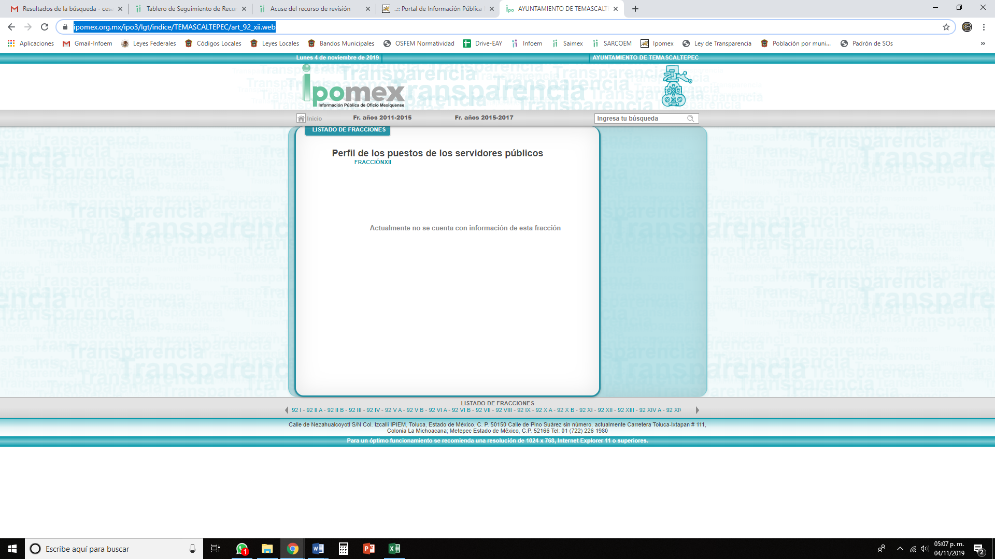
Asimismo, no pasa desapercibido del análisis de esta Autoridad que, de conformidad con el artículo 86 de la Ley Orgánica Municipal, para el ejercicio de sus atribuciones y responsabilidades ejecutivas, el ayuntamiento se auxiliará con las dependencias y entidades de la administración pública municipal, que en cada caso acuerde el cabildo a propuesta del presidente municipal, las que estarán subordinadas a este servidor público; asimismo, establece que el servidor público titular de las referidas dependencias y entidades de la administración municipal, ejercerá las funciones propias de su competencia y será responsable por el ejercicio de dichas funciones y atribuciones contenidas en la Ley, sus reglamentos interiores, manuales, acuerdos, circulares y otras disposiciones legales que tiendan a regular el funcionamiento del Municipio.
En razón de lo anterior, es claro que EL SUJETO OBLIGADO pudiera haber emitido normativa, ya sea un reglamento interior o bien algún manual de organización, mediante el cual se detallen las funciones que realiza el personal adscrito a la Contraloría Interna Municipal, de la administración pública municipal 2019-2021.
Ahora bien, no se omite mencionar que, si EL SUJETO OBLIGADO no cuenta con la información descrita en el párrafo que antecede, deberá entregar el Acuerdo del Comité de Transparencia, en donde conste la declaratoria de inexistencia de la misma.
En tal caso, la declaratoria a que se ha hecho referencia deberá realizarse, conforme a lo dispuesto en los artículos 49, fracciones II y XIII, 169 y 170 de la Ley de Transparencia y Acceso a la Información Pública del Estado de México y Municipios, que establecen la forma en que los Sujetos Obligados deben dar curso a las Declaratorias de Inexistencia; preceptos que se transcriben a continuación:
“Artículo 49. Los Comités de Transparencia tendrán las siguientes atribuciones:
…
II. Confirmar, modificar o revocar las determinaciones que en materia de ampliación del plazo de respuesta, clasificación de la información y declaración de inexistencia o de incompetencia realicen los titulares de las áreas de los sujetos obligados;
…
XIII. Dictaminar las declaratorias de inexistencia de la información que les remitan las unidades administrativas y resolver en consecuencia;
…
Artículo 169. Cuando la información no se encuentre en los archivos del sujeto obligado, el Comité de Transparencia:
I. Analizará el caso y tomará las medidas necesarias para localizar la información;
II. Expedirá una resolución que confirme la inexistencia del documento;
III. Ordenará, siempre que sea materialmente posible, que se genere o se reponga la información en caso de que ésta tuviera que existir en la medida que deriva del ejercicio de sus facultades, competencias o funciones, o que previa acreditación de la imposibilidad de su generación, exponga de forma fundada y motivada, las razones por las cuales en el caso particular no ejerció dichas facultades, competencias o funciones, lo cual notificará al solicitante a través de la Unidad de Transparencia; y
IV. Notificará al órgano interno de control o equivalente del sujeto obligado quien, en su caso, deberá iniciar el procedimiento de responsabilidad administrativa que corresponda.
La Unidad de Transparencia deberá notificarlo al solicitante por escrito, en un plazo que no exceda de quince días hábiles contados a partir del día siguiente a la presentación de la solicitud.
Este plazo podrá ampliarse hasta por otros siete días hábiles, siempre que existan razones para ello, debiendo notificarse por escrito al solicitante.
Artículo 170. La resolución del Comité de Transparencia que confirme la inexistencia de la información solicitada contendrá los elementos mínimos que permitan al solicitante tener la certeza de que se utilizó un criterio de búsqueda exhaustivo, además de señalar las circunstancias de tiempo, modo y lugar que generaron la existencia en cuestión y señalará al servidor público responsable de contar con la misma.”
(Énfasis añadido)
Resultan aplicables los criterios de interpretación en el orden administrativo número 0003-11 y 004-11 emitidos por Acuerdo del Pleno del Instituto de Transparencia y Acceso a la Información Pública del Estado de México y Municipios, que a la letra dicen:
“CRITERIO 003-11.
“INEXISTENCIA, CONCEPTO DE, EN MATERIA DE TRANSPARENCIA. La interpretación sistemática de los artículos 29 y 30, fracción VIII, de la Ley de Transparencia y Acceso a la Información Pública del Estado de México y Municipios, permite concluir que la inexistencia de la información en el derecho de acceso a la información pública conlleva necesariamente a los siguientes supuestos:
a) La existencia previa de la documentación y la falta posterior de la misma en los archivos del Sujeto Obligado, esto es, la información se generó, poseyó o administró —cuestión de hecho— en el marco de las atribuciones conferidas al Sujeto Obligado, pero no la conserva por diversas razones (destrucción física, desaparición física, sustracción ilícita, baja documental, etcétera).
b) En los casos en que por las atribuciones conferidas al Sujeto Obligado éste debió generar, administrar o poseer la información, pero en incumplimiento a la normatividad respectiva no llevó a cabo ninguna de esas acciones.
En ambos casos, el Sujeto Obligado deberá hacer del conocimiento del solicitante las razones que explican la inexistencia, mediante el dictamen debidamente fundado y motivado emitido por el Comité de Información y con las formalidades legales exigidas por la Ley de Transparencia.
CRITERIO 004/2011
INEXISTENCIA. DECLARATORIA DE LA. ALCANCES Y PROCEDIMIENTOS. De la interpretación de los artículos 29 y 30, fracción VIII, de la Ley de Transparencia y Acceso a la Información Pública del Estado de México y Municipios, se concluye que cuando el Titular de la Unidad de Información no localice la documentación solicitada, a pesar de haber sido generada, poseída o administrada por el Sujeto Obligado, turnará la solicitud al Comité de Información el cual es el único competente para conocer y deliberar mediante resolución el dictamen de declaratoria de inexistencia, la cual tiene como propósito que el particular tenga la certeza jurídica de que el Sujeto Obligado realizó una búsqueda exhaustiva y minuciosa de la información en los archivos a cargo. En consecuencia, es deber del Comité de Información instruir una búsqueda exhaustiva a todas y cada una de las áreas que integran orgánica o funcionalmente al Sujeto Obligado, para localizar los documentos que contengan la información materia de una solicitud, así como la de supervisar que esa búsqueda se lleve a cabo en todas y cada una de las áreas mencionadas. Dicha búsqueda exhaustiva implicará que el Comité acuerde las medidas pertinentes para la debida localización de la información requerida dentro de la estructura del Sujeto Obligado y, en general, el de adoptar cualquier otra previsión que considere conducente para tales efectos y velar por la certeza en el derecho de acceso a la información.
Bajo el entendido de que dicha búsqueda exhaustiva permitirá dos determinaciones:
a) Que se localice la documentación que contenga la información solicitada y de ser así la información pueda entregarse al solicitante en la forma en que se encuentra disponible, o
b) Que no se haya encontrado documento alguno que contenga la información requerida, por lo que agotadas las medidas necesarias de búsqueda de la información y de no encontrarla, el Comité de Información deba emitir el dictamen de declaratoria de inexistencia y notificarlo al interesado.
Aunado a lo anterior, en el dictamen de declaratoria de inexistencia el Comité de Información deberá motivar o precisar las razones por las que se buscó la información, las áreas en las que se instruyó la búsqueda, las respuestas otorgadas por los Servidores Públicos Habilitados y en general, todas aquéllas circunstancias que se tomaron en cuenta para llegar a determinar que la información requerida no obra en los archivos a cargo.”
(Énfasis añadido)
En razón de lo anteriormente expuesto, este Instituto estima que las razones o motivos de inconformidad hechos valer por EL RECURRENTE devienen parcialmente fundados y suficientes para MODIFICAR la respuesta del SUJETO OBLIGADO y ordenarle haga entrega de la información descrita en el presente Considerando, previa búsqueda exhaustiva y razonable.
Así, con fundamento en lo prescrito en los artículos 5, párrafos vigésimo segundo, vigésimo tercero y vigésimo cuarto, fracciones IV y V, de la Constitución Política del Estado Libre y Soberano de México, y los artículos 2, fracción II, 9, 29, 36, fracciones I y II, 176, 178, 179, 181, 185, fracción I, 186, 188 y 192, fracción III de la Ley de Transparencia y Acceso a la Información Pública del Estado de México y Municipios, este Pleno:
RESUELVE
- Resultan parcialmente fundadas las razones o motivos de inconformidad hechas valer por EL RECURRENTE, en términos del Considerando QUINTO de la presente resolución.
- Se MODIFICA la respuesta del SUJETO OBLIGADO y se ordena atienda la solicitud de información pública 00044/TMASCALT/IP/2019 y haga entrega, previa búsqueda exhaustiva y razonable, al RECURRENTE, vía EL SAIMEX, en términos del Considerando QUINTO de la presente resolución, de lo siguiente:
“Los perfiles de puestos de los servidores públicos adscritos a la Contraloría Interna Municipal de la administración pública municipal 2019-2021.
En caso de no contar con la información referida en párrafo anterior, el Comité de Transparencia deberá emitir el Acuerdo de Inexistencia, en términos de los artículos 49, fracciones II y XIII, 169 y 170 de la Ley de Transparencia y Acceso a la Información Pública del Estado de México y Municipios, debiendo notificarlo al RECURRENTE al momento de dar cumplimiento a la presente resolución.”

- Notifíquese al Titular de la Unidad de Transparencia del SUJETO OBLIGADO para que, conforme a los artículos 186, último párrafo y 189, párrafo segundo de la Ley de Transparencia y Acceso a la Información Pública del Estado de México y Municipios, dé cumplimiento a lo ordenado dentro del plazo de diez días hábiles, debiendo informar a este Instituto en un plazo de tres días hábiles siguientes sobre el cumplimiento dado a la resolución.
- Notifíquese al RECURRENTE la presente resolución.
- Hágase del conocimiento del RECURRENTE que, de conformidad con lo establecido en el artículo 196 de la Ley de Transparencia y Acceso a la Información Pública del Estado de México y Municipios, podrá impugnarla vía Juicio de Amparo en los términos de las leyes aplicables.
ASÍ LO RESUELVE, POR UNANIMIDAD DE VOTOS EL PLENO DEL INSTITUTO DE TRANSPARENCIA, ACCESO A LA INFORMACIÓN PÚBLICA Y PROTECCIÓN DE DATOS PERSONALES DEL ESTADO DE MÉXICO Y MUNICIPIOS, CONFORMADO POR LOS COMISIONADOS ZULEMA MARTÍNEZ SÁNCHEZ (CON AUSENCIA JUSTIFICADA); EVA ABAID YAPUR; JOSÉ GUADALUPE LUNA HERNÁNDEZ; JAVIER MARTÍNEZ CRUZ Y LUIS GUSTAVO PARRA NORIEGA; EN LA CUADRAGÉSIMA SEGUNDA SESIÓN ORDINARIA CELEBRADA EL DÍA TRECE DE NOVIEMBRE DE DOS MIL DIECINUEVE, ANTE EL SECRETARIO TÉCNICO DEL PLENO, ALEXIS TAPIA RAMÍREZ.
Zulema Martínez Sánchez
Comisionada Presidenta
(Ausencia Justificada)

Eva Abaid Yapur  Comisionada  (RÚBRICA) | José Guadalupe Luna Hernández  Comisionado  (RÚBRICA)
Javier Martínez Cruz  Comisionado  (RÚBRICA) | Luis Gustavo Parra Noriega  Comisionado  (RÚBRICA)
Alexis Tapia Ramírez
Secretario Técnico del Pleno
(RÚBRICA)

Esta hoja corresponde a la resolución de fecha trece de noviembre de dos mil diecinueve, emitida en el recurso de revisión número 07212/INFOEM/IP/RR/2019.
YSM/CBO

De conformidad con la información publicada por EL SUJETO OBLIGADO en su Portal de Información Pública de Oficio Mexiquense (IPOMEX), ubicable en la siguiente liga electrónica: https://www.ipomex.org.mx/ipo3/lgt/indice/TEMASCALTEPEC/art_92_vii/1/0/14824.web
Cabe señalarse que el particular no refirió la temporalidad de la información a la que pretende acceso; por ello, este Instituto suple la deficiencia en que incurre y determina que el particular pretende información de la administración pública municipal 2019-2021; en términos de los artículos 13 y 181, cuarto párrafo de la Ley de Transparencia y Acceso a la Información del Estado de México y Municipios; en razón de que el artículo 19 de la Ley Orgánica de la Administración Pública Municipal dicta que el pasado 1 de enero de 2019, se llevó a cabo la entrega recepción de la administración pública municipal y, en atención a la fecha de la solicitud de acceso a la información.

